**BỘ GIÁO DỤC VÀ ĐÀO TẠO**

**TRƯỜNG ĐẠI HỌC MỞ THÀNH PHỐ HỒ CHÍ MINH**



**Vũ Ngọc Duy - 2254052018**

**Đạo Duy Pháp - 2254052058**

**ĐỀ TÀI**

**HỆ THỐNG QUẢN LÝ KHO VÀ BÁN HÀNG**

**CÔNG TY THUỐC BVTV ĐÌNH KIÊN**

**ĐỒ ÁN MÔN HỌC**

**LẬP TRÌNH CƠ SỞ DỮ LIỆU**

**Giảng viên hướng dẫn: LÊ VIẾT TUẤN**

**TP.HỒ CHÍ MINH, 2025**

**LỜI MỞ ĐẦU**

Trong bối cảnh nền nông nghiệp ngày càng phát triển và hiện đại hóa, nhu cầu sử dụng thuốc bảo vệ thực vật tại các vùng sản xuất ngày càng tăng cao. Điều này kéo theo yêu cầu quản lý kho và bán hàng tại các cửa hàng cung cấp sản phẩm nông nghiệp ngày càng trở nên quan trọng và phức tạp hơn. Việc quản lý thủ công không còn đáp ứng được nhu cầu về độ chính xác, tốc độ xử lý thông tin cũng như khả năng lưu trữ dữ liệu một cách hệ thống và khoa học. Chính vì vậy, việc ứng dụng công nghệ thông tin, đặc biệt là xây dựng hệ thống cơ sở dữ liệu phục vụ cho công tác quản lý kho và bán hàng, trở thành một giải pháp thiết yếu.

Bài tiểu luận này tập trung vào việc phân tích và xây dựng hệ thống lập trình cơ sở dữ liệu cho một cửa hàng chuyên kinh doanh thuốc bảo vệ thực vật. Thông qua đó, đề tài hướng đến việc cải thiện hiệu quả trong quản lý thông tin hàng hóa, hóa đơn, khách hàng, nhà cung cấp cũng như các hoạt động giao dịch. Hệ thống được xây dựng trên cơ sở sử dụng kiến trúc lập trình ba lớp và cơ sở dữ liệu SQL Server, nhằm đảm bảo tính linh hoạt, dễ bảo trì và mở rộng trong tương lai.

**MỤC LỤC**

LỜI MỞ ĐẦU 1

CHƯƠNG I: GIỚI 4

1.1 Lý do chọn đề tài 4

1.2 Mục tiêu hướng đến 4

CHƯƠNG II: CÁC HỆ THỐNG VÀ CÔNG NGHỆ ĐƯỢC SỬ DỤNG 5

2.1 ADO.NET 5

2.2 Entity Framework 5

2.3 DevExpress 5

CHƯƠNG III: HỆ THỐNG QUẢN LÝ KHO HÀNG VÀ BÁN HÀNG 6

3.1 Ý tưởng về hệ thống quản lý 6

3.2 Phân tích là đặc tả yêu cầu 6

*3.2.1 Yêu cầu chức năng* 6

*3.2.2 Yêu cầu phi chức năng* 7

3.3 Thiết kế cơ sở dữ liệu 8

3.4 Thiết kế một số lớp chính 13

*3.4.1 DataLayer* 13

*3.4.2 BusinessLayer* 13

CHƯƠNG IV: KẾT QUẢ VÀ THỰC 17

4.1 Diễn giải giao diện 17

4.2 Kịch bản sử dụng theo vai trò người dùng 25

4.3 Kết quả thực nghiệm 26

CHƯƠNG V: KẾT LUẬN VÀ HƯỚNG PHÁT TRIỂN 28

5.1 Hướng phát triển 28

5.2 Kết luận 28

**DANH MỤC HÌNH ẢNH**

Hình 1. Database Diagram 9

Hình 2: Giao diện main 18

Hình 3: Giao diện danh mục kho. 19

Hình 4: Giao diện danh mục khách hàng. 19

Hình 5: Giao diện nhà cung cấp 20

Hình 6: Giao diện nhóm hoàng hóa 21

Hình 7: Giao diện đơn vị tính. 21

Hình 8: Giao diện hiển thị danh sách hàng hóa. 22

Hình 9: Giao diện hiển thị hàng tồn kho. 23

Hình 10: Giao diện hiện thị và nhập liệu hàng hóa. 23

Hình 11: Giao diện bán hàng. 24

Hình 12: Giao diện tìm kiếm khách hàng và mặt hàng cần mua. 25

Hình 13: Giao diện hóa đơn chi tiết. 25

Hình 14: Giao diện báo cáo bán hàng. 26

# CHƯƠNG I:

**GIỚI THIỆU**

## **1.1 Lý do chọn đề tài**

Trong thời đại công nghệ số hiện nay, việc áp dụng hệ thống thông tin vào quản lý hoạt động kinh doanh đã trở thành xu hướng tất yếu, đặc biệt là đối với các cơ sở kinh doanh vừa và nhỏ. Tại nhiều cửa hàng thuốc bảo vệ thực vật, quá trình quản lý kho và bán hàng vẫn còn thực hiện theo cách thủ công, dẫn đến nhiều bất cập như sai sót trong kiểm kê, thất thoát hàng hóa, khó kiểm soát số liệu và mất nhiều thời gian trong việc tra cứu thông tin. Những hạn chế này ảnh hưởng trực tiếp đến hiệu quả hoạt động kinh doanh và khả năng phục vụ khách hàng.Với mong muốn góp phần cải thiện thực trạng trên, nhóm chúng em lựa chọn đề tài "Lập trình cơ sở dữ liệu cho hệ thống quản lý kho và bán hàng cho cửa hàng thuốc bảo vệ thực vật". Đây là một đề tài thiết thực, không chỉ giúp vận dụng các kiến thức đã học về cơ sở dữ liệu và lập trình ứng dụng mà còn tạo cơ hội để xây dựng một hệ thống có khả năng ứng dụng thực tiễn cao.

Trong quá trình thực hiện đề tài, nhóm đã phối hợp với một cửa hàng thuốc bảo vệ thực vật tại địa phương để khảo sát quy trình quản lý thực tế, từ đó thiết kế và lập trình hệ thống quản lý phù hợp với nhu cầu sử dụng. Việc thử nghiệm chương trình trực tiếp tại cửa hàng đã giúp đánh giá được tính hiệu quả, khả năng ứng dụng và những hạn chế cần cải thiện của hệ thống. Với sự kết hợp giữa lý thuyết và thực tiễn, đề tài không chỉ mang tính học thuật mà còn thể hiện khả năng ứng dụng công nghệ vào giải quyết các vấn đề thực tế trong lĩnh vực kinh doanh nông nghiệp.

## **1.2 Mục tiêu hướng đến**

Đề tài nhằm xây dựng một phần mềm quản lý kho và bán hàng với các chức năng cơ bản, phục vụ cho chủ doanh nghiệp hoặc các cửa hàng bán lẻ. Phần mềm phải đáp ứng được các yêu cầu như: quản lý thông tin kho và bán hàng, khách hàng, thanh toán, lưu trữ và truy xuất hóa đơn.

Ngoài ra, đề tài còn hướng đến việc áp dụng mô hình kiến trúc 3 lớp để xây dựng phần mềm có cấu trúc rõ ràng, dễ phát triển và bảo trì. Cơ sở dữ liệu sẽ được thiết kế và quản lý bằng Microsoft SQL Server, kết hợp với giao diện được xây dựng bằng ngôn ngữ lập trình C# trên môi trường Visual Studio.

# CHƯƠNG II:

**CÁC HỆ THỐNG VÀ CÔNG NGHỆ ĐƯỢC SỬ DỤNG**

## **2.1 ADO.NET**

ADO.NET (ActiveX Data Objects .NET) là một thư viện (library) trong nền tảng .NET Framework được sử dụng để kết nối, truy vấn, và xử lý dữ liệu từ các nguồn dữ liệu như SQL Server, Oracle, MySQL hoặc các file dữ liệu như XML.

## **2.2 Entity Framework**

Entity Framework (EF) là một ORM (Object-Relational Mapping) – công cụ giúp các lập trình viên làm việc với cơ sở dữ liệu bằng cách sử dụng các đối tượng trong C# thay vì viết thủ công các câu lệnh SQL.

## **2.3 DevExpress**

DevExpress là một bộ công cụ giao diện người dùng (UI) mạnh mẽ dành cho lập trình viên .NET, giúp xây dựng các ứng dụng WinForms, WPF, ASP.NET... với giao diện hiện đại và nhiều tính năng nâng cao. Thư viện này cung cấp các control cao cấp như GridView, biểu đồ, lịch, báo cáo, menu Ribbon..., hỗ trợ kéo thả, tùy chỉnh giao diện và tích hợp tốt với Visual Studio, giúp tiết kiệm thời gian và nâng cao chất lượng phần mềm.

# CHƯƠNG III:

**HỆ THỐNG QUẢN LÝ KHO HÀNG VÀ BÁN HÀNG**

## **3.1 Ý tưởng về hệ thống quản lý**

Hệ thống Quản lý Kho Hàng – Bán Hàng được thiết kế nhằm hỗ trợ các doanh nghiệp tối ưu hóa quy trình quản lý hàng hóa và bán hàng. Ý tưởng chính của hệ thống là cung cấp một giải pháp tích hợp, cho phép theo dõi tồn kho theo thời gian thực, lập báo cáo doanh thu và lợi nhuận theo ngày, đồng thời cảnh báo khi số lượng hàng hóa trong kho xuống dưới mức an toàn (dưới 50 đơn vị). Hệ thống sử dụng giao diện thân thiện với người dùng, được xây dựng bằng công nghệ Windows Forms với các thành phần từ DevExpress, kết hợp với cơ sở dữ liệu được quản lý bằng Entity Framework. Một điểm nổi bật là khả năng hiển thị trực quan thông qua biểu đồ cột và đường (Spline) để phân tích doanh thu và lợi nhuận, cùng với thông báo tức thời khi khởi động chương trình về tình trạng tồn kho thấp.

## **3.2 Phân tích là đặc tả yêu cầu**

### *3.2.1 Yêu cầu chức năng*

Hệ thống cần cung cấp chức năng quản lý tồn kho, cho phép theo dõi số lượng hàng hóa hiện có trong kho và hiển thị thông báo trên giao diện chính khi chương trình khởi động. Thông báo sẽ liệt kê các mặt hàng có số lượng tồn kho dưới 50 đơn vị, giúp người dùng dễ dàng nhận biết và xử lý kịp thời các trường hợp thiếu hụt.

Hệ thống cũng phải hỗ trợ chức năng bán hàng, cho phép ghi nhận các giao dịch bán hàng, bao gồm thông tin khách hàng, danh sách mặt hàng, số lượng và giá bán, đồng thời tự động cập nhật số lượng tồn kho sau mỗi giao dịch. Ngoài ra, hệ thống cần tạo báo cáo tổng hợp bao gồm tổng doanh thu, số lượng khách hàng, số lượng hàng hóa đã bán, và lợi nhuận trong khoảng thời gian do người dùng chọn, được thể hiện qua biểu đồ kết hợp với doanh thu bằng cột và lợi nhuận bằng đường cong, kèm theo giá trị số trên đầu mỗi cột và điểm dữ liệu.

Cuối cùng, hệ thống cho phép tùy chỉnh thời gian báo cáo thông qua hai bộ chọn ngày (từ ngày đến ngày), đồng thời sử dụng các thành phần giao diện chuyên nghiệp để đảm bảo tính thẩm mỹ và dễ sử dụng. Thông báo tồn kho thấp có thể được hiển thị dưới dạng pop-up hoặc danh sách trực tiếp trên giao diện chính, tăng cường trải nghiệm người dùng.

### *3.2.2 Yêu cầu phi chức năng*

Hệ thống cần đảm bảo hiệu suất cao, khả năng xử lý nhanh chóng các yêu cầu phức tạp như tính toán tổng hợp dữ liệu bán hàng và lợi nhuận trong thời gian thực, đặc biệt khi người dùng yêu cầu báo cáo trên khoảng thời gian dài. Đồng thời, hệ thống phải duy trì độ tin cậy bằng cách xử lý chính xác các trường hợp dữ liệu thiếu hoặc không đầy đủ, đảm bảo không xảy ra lỗi khi hiển thị thông tin hoặc cập nhật tồn kho. Hệ thống cũng cần có khả năng bảo trì và mở rộng dễ dàng, cho phép điều chỉnh hoặc bổ sung chức năng mới như thông báo tồn kho thấp hoặc cải tiến giao diện mà không ảnh hưởng lớn đến cấu trúc hiện tại. Ngoài ra, giao diện cần được thiết kế thân thiện, trực quan với các biểu đồ và thông báo rõ ràng, hỗ trợ người dùng phân tích dữ liệu một cách hiệu quả.

Hệ thống cũng phải đảm bảo tính ổn định khi hoạt động liên tục, cung cấp trải nghiệm người dùng mượt mà ngay cả khi có nhiều người sử dụng đồng thời hoặc khi xử lý lượng dữ liệu lớn, đồng thời tích hợp các biện pháp bảo mật cơ bản để bảo vệ thông tin giao dịch và tồn kho.

## **3.3 Thiết kế cơ sở dữ liệu**

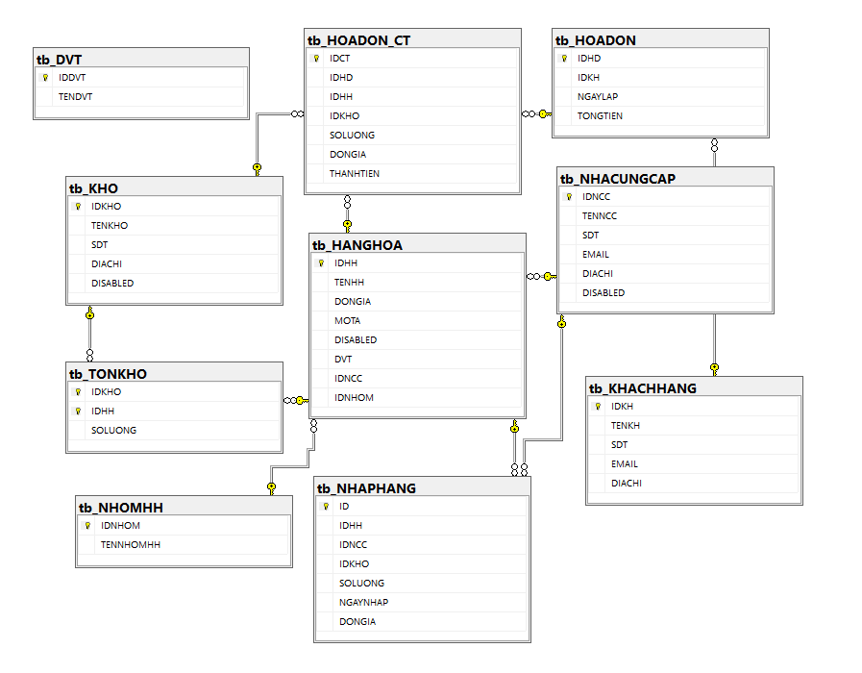

#### Hình 1. Database Diagram

Hệ thống Quản lý Kho Hàng – Bán Hàng được xây dựng trên một cơ sở dữ liệu quan hệ trong SQL Server, bao gồm các bảng chính như tb_HOADON, tb_HOADON_CT, tb_NHAPHANG, tb_TONKHO, tb_KHO, tb_DVT, tb_HANGHOA, tb_KHACHHANG, tb_NHOMHANG, và tb_NHACUNGCAP. Mỗi bảng được thiết kế với các cột cụ thể, kiểu dữ liệu phù hợp, và các mối quan hệ rõ ràng để hỗ trợ các chức năng quản lý bán hàng, tồn kho, nhập hàng, và báo cáo.

**Bảng tb_HOADON**:

IDHD (int, Primary Key): Mã hóa đơn, tự động tăng.

NGAYLAP (datetime): Ngày lập hóa đơn.

IDKH (int, Foreign Key): Mã khách hàng, tham chiếu đến tb_KHACHHANG.

TONGTIEN (float): Tổng tiền của hóa đơn.

**Mô tả**: Lưu trữ thông tin về các giao dịch bán hàng, là nguồn dữ liệu chính để tính toán doanh thu theo ngày, xác định số lượng khách hàng, và tạo biểu đồ doanh thu.

**Bảng tb_HOADON_CT**:

IDHD (int, Foreign Key): Mã hóa đơn, tham chiếu đến tb_HOADON.

IDHH (int, Foreign Key): Mã hàng hóa, tham chiếu đến tb_HANGHOA.

SOLUONG (int): Số lượng bán.

DONGIA (float): Giá bán của mặt hàng.

THANHTIEN (float): Thành tiền (SOLUONG * DONGIA).

**Mô tả**: Ghi nhận chi tiết từng mặt hàng trong mỗi hóa đơn, hỗ trợ tính toán lợi nhuận (so sánh với giá nhập), cập nhật tồn kho, và tổng hợp số lượng hàng hóa đã bán.

**Bảng tb_NHAPHANG**:

ID (int, Primary Key): Mã nhập hàng, tự động tăng.

IDHH (int, Foreign Key): Mã hàng hóa, tham chiếu đến tb_HANGHOA.

NGAYNHAP (datetime): Ngày nhập hàng.

DONGIA (float): Giá nhập của mặt hàng.

IDNCC (int, Foreign Key): Mã nhà cung cấp, tham chiếu đến tb_NHACUNGCAP.

**Mô tả**: Lưu trữ thông tin về các lần nhập hàng, cung cấp giá nhập gần nhất để tính lợi nhuận và hỗ trợ quản lý nguồn cung ứng.

**Bảng tb_TONKHO**:

IDKHO (int, Foreign Key): Mã kho, tham chiếu đến tb_KHO.

IDHH (int, Foreign Key): Mã hàng hóa, tham chiếu đến tb_HANGHOA.

SOLUONG (int): Số lượng tồn kho hiện tại.

DACHI (bit): Cờ đã chi (có thể là trạng thái kiểm kê).

**Mô tả**: Quản lý số lượng hàng hóa trong từng kho, hỗ trợ cảnh báo tồn kho thấp (dưới 50 đơn vị) khi khởi động chương trình.

**Bảng tb_KHO**:

IDKHO (int, Primary Key): Mã kho, tự động tăng.

TENKHO (nvarchar): Tên kho.

SDT (nvarchar): Số điện thoại kho.

DIACHI (nvarchar): Địa chỉ kho.

DISABLED (bit): Cờ vô hiệu hóa kho.

**Mô tả**: Lưu trữ thông tin về các kho hàng, hỗ trợ phân bổ và quản lý tồn kho theo địa điểm.

**Bảng tb_DVT**:

IDDVT (int, Primary Key): Mã đơn vị tính, tự động tăng.

TENDVT (nvarchar): Tên đơn vị tính (VD: cái, hộp).

**Mô tả**: Quản lý các đơn vị tính của hàng hóa, hỗ trợ định nghĩa số lượng trong các giao dịch.

**Bảng tb_HANGHOA**:

IDHH (int, Primary Key): Mã hàng hóa, tự động tăng.

TENHH (nvarchar): Tên hàng hóa.

DONGIA (float): Giá bán hàng của hàng hóa.

MOTA (nvarchar): Mô tả thành phần, chức năng, công dụng.

DISABLED (bit, nullable): Cờ vô hiệu hóa hàng hóa.

IDNCC (int, Foreign Key): Mã nhà cung cấp, tham chiếu đến tb_NHACUNGCAP.

IDNHOM (int, Foreign Key): Mã nhóm hàng, tham chiếu đến tb_NHOMHANG.

IDDVT (int, Foreign Key): Mã đơn vị tính, tham chiếu đến tb_DVT.

**Mô tả**: Lưu trữ thông tin chi tiết về hàng hóa, bao gồm phân loại, nguồn cung, và đơn vị tính, phục vụ cho quản lý tồn kho và bán hàng.

**Bảng tb_KHACHHANG**:

IDKH (int, Primary Key): Mã khách hàng, tự động tăng.

TENKH (nvarchar): Tên khách hàng.

SDT (nvarchar): Số điện thoại.

EMAIL (nvarchar): Email khách hàng.

DIACHI (nvarchar): Địa chỉ khách hàng.

**Mô tả**: Quản lý thông tin khách hàng, hỗ trợ xác định số lượng khách hàng trong báo cáo và liên kết với hóa đơn.

**Bảng tb_NHOMHANG**:

IDNHOM (int, Primary Key): Mã nhóm hàng, tự động tăng.

TENNHOMHH (nvarchar): Tên nhóm hàng.

**Mô tả**: Lưu trữ danh mục nhóm hàng hóa, giúp phân loại hàng hóa trong hệ thống.

**Bảng tb_NHACUNGCAP**:

IDNCC (int, Primary Key): Mã nhà cung cấp, tự động tăng.

TENNNCC (nvarchar): Tên nhà cung cấp.

SDT (nvarchar): Số điện thoại.

EMAIL (nvarchar): Email nhà cung cấp.

DIACHI (nvarchar): Địa chỉ nhà cung cấp.

DISABLED (bit): Cờ vô hiệu hóa nhà cung cấp.

**Mô tả**: Quản lý thông tin nhà cung cấp, hỗ trợ liên kết với hàng hóa và nhập hàng.

**Mối quan hệ giữa các bảng (dựa trên sơ đồ quan hệ)**:  
 Bảng tb_HOADON có mối quan hệ một-nhiều với tb_HOADON_CT thông qua cột IDHD, cho phép một hóa đơn chứa nhiều chi tiết giao dịch.  
 Bảng tb_HOADON_CT liên kết với tb_HANGHOA qua IDHH (mối quan hệ nhiều-một), đảm bảo mỗi chi tiết liên kết với một hàng hóa cụ thể và hỗ trợ cập nhật tồn kho.  
 Bảng tb_NHAPHANG liên kết với tb_HANGHOA qua IDHH (mối quan hệ nhiều-một), cung cấp thông tin nhập hàng và giá nhập gần nhất.  
 Bảng tb_TONKHO liên kết với tb_KHO qua IDKHO (mối quan hệ nhiều-một), quản lý tồn kho theo từng kho, và với tb_HANGHOA qua IDHH để theo dõi số lượng hàng hóa.  
 Bảng tb_HANGHOA liên kết với tb_NHOMHANG qua IDNHOM, tb_NHACUNGCAP qua IDNCC, và tb_DVT qua IDDVT (mối quan hệ nhiều-một), hỗ trợ phân loại và định nghĩa hàng hóa.  
 Bảng tb_HOADON liên kết với tb_KHACHHANG qua IDKH (mối quan hệ nhiều-một), ghi nhận thông tin khách hàng trong mỗi giao dịch.  
 Bảng tb_NHAPHANG liên kết với tb_NHACUNGCAP qua IDNCC (mối quan hệ nhiều-một), theo dõi nguồn cung ứng.

Các mối quan hệ được thiết kế với khóa chính và khóa ngoại để đảm bảo tính toàn vẹn dữ liệu. Cơ sở dữ liệu được tối ưu hóa cho các truy vấn phức tạp như nhóm dữ liệu theo ngày, tính toán lợi nhuận, và kiểm tra tồn kho thấp, với sự hỗ trợ của Entity Framework để ánh xạ thành các lớp trong ứng dụng.

## **3.4 Thiết kế một số lớp chính**

### *3.4.1 DataLayer*

Lớp này chịu trách nhiệm kết nối và thao tác trực tiếp với cơ sở dữ liệu như thực hiện các truy vấn SELECT, INSERT, UPDATE, DELETE. Hệ thống sử dụng Entity Framework với tệp mô hình EDMX (KHOHANG.edmx) để ánh xạ cơ sở dữ liệu thành các thực thể, hỗ trợ truy vấn và quản lý dữ liệu.

**connect**: Quản lý thông tin kết nối cơ sở dữ liệu, bao gồm các thuộc tính như servername (tên server), username (tên người dùng), passwd (mật khẩu), và database (tên cơ sở dữ liệu). Lớp này được đánh dấu [Serializable] để hỗ trợ lưu trữ thông tin kết nối vào file connectdb.dba dưới dạng nhị phân bằng BinaryFormatter. Phương thức SaveFile cho phép lưu cấu hình kết nối vào file, đảm bảo tính bảo mật và dễ dàng quản lý.

**Encryptor**: Cung cấp các phương thức mã hóa và giải mã thông tin kết nối bằng thuật toán TripleDES với khóa mặc định "qwertyuiop". Lớp này bao gồm hai phương thức chính: Encrypt (mã hóa dữ liệu) và Decrypt (giải mã dữ liệu), sử dụng mã hóa ECB và padding PKCS7. Lớp này được sử dụng để bảo vệ thông tin nhạy cảm như mật khẩu trong file connectdb.dba.

**Entities**: Là lớp context chính của Entity Framework, chịu trách nhiệm kết nối và thao tác với cơ sở dữ liệu thông qua tệp EDMX (KHOHANG.edmx). Lớp này sử dụng phương thức CreateEntities để xây dựng động chuỗi kết nối từ thông tin được giải mã (qua Encryptor) từ file connectdb.dba. Entities ánh xạ các bảng như tb_HOADON, tb_HOADON_CT, tb_NHAPHANG, tb_TONKHO, tb_KHO, tb_DVT, tb_HANGHOA, tb_KHACHHANG, tb_NHOMHANG, và tb_NHACUNGCAP thành các tập hợp thực thể, hỗ trợ truy vấn LINQ và các thao tác CRUD trực tiếp trên cơ sở dữ liệu.

### *3.4.2 BusinessLayer*

Lớp này xử lý các nghiệp vụ, tính toán và điều hướng logic giữa giao diện và cơ sở dữ liệu. Các lớp BL chủ yếu hỗ trợ các hàm thêm, sửa, xóa và hiển thị dữ liệu, đặc biệt khi có các mối quan hệ khóa ngoại (như IDHD, IDHH, IDKH, IDNCC), đồng thời thực hiện các tính toán như doanh thu, lợi nhuận, và kiểm tra tồn kho.

**HoaDonBL**: Quản lý nghiệp vụ liên quan đến hóa đơn bán hàng. Lớp này cung cấp các phương thức thêm hóa đơn mới (liên kết với tb_KHACHHANG qua IDKH), sửa thông tin hóa đơn (như ngày lập hoặc tổng tiền), xóa hóa đơn, và hiển thị danh sách hóa đơn theo khoảng thời gian. Lớp này cũng tính tổng doanh thu dựa trên tổng tiền của các hóa đơn trong khoảng thời gian được chọn.

**HoaDonChiTietBL**: Xử lý logic cho chi tiết hóa đơn, bao gồm thêm, sửa, xóa chi tiết mặt hàng trong hóa đơn (liên kết với tb_HOADON qua IDHD và tb_HANGHOA qua IDHH). Lớp này hỗ trợ hiển thị danh sách chi tiết hóa đơn theo mã hóa đơn và tính toán lợi nhuận bằng cách so sánh giá bán với giá nhập gần nhất từ tb_NHAPHANG.

**NhapHangBL**: Điều phối nghiệp vụ nhập hàng, bao gồm thêm, sửa, xóa thông tin nhập hàng (liên kết với tb_HANGHOA qua IDHH và tb_NHACUNGCAP qua IDNCC). Lớp này cung cấp phương thức hiển thị danh sách nhập hàng theo ngày và hỗ trợ truy xuất giá nhập gần nhất để tính toán lợi nhuận.

**TonKhoBL**: Quản lý logic tồn kho, bao gồm cập nhật số lượng tồn kho sau mỗi giao dịch bán hàng hoặc nhập hàng (liên kết với tb_KHO qua IDKHO và tb_HANGHOA qua IDHH). Lớp này kiểm tra và hiển thị danh sách các mặt hàng có số lượng dưới 50 đơn vị để hiển thị thông báo trên giao diện chính khi chương trình khởi động.

**HangHoaBL**: Xử lý nghiệp vụ liên quan đến hàng hóa, bao gồm thêm, sửa, xóa, và hiển thị danh sách hàng hóa (liên kết với tb_NHOMHANG qua IDNHOM, tb_NHACUNGCAP qua IDNCC, và tb_DVT qua IDDVT). Lớp này đảm bảo thông tin hàng hóa được quản lý chính xác và đầy đủ.

**KhachHangBL**: Quản lý logic khách hàng, hỗ trợ thêm, sửa, xóa, và hiển thị thông tin khách hàng. Lớp này đảm bảo mỗi hóa đơn được liên kết đúng với khách hàng thông qua IDKH.

**KhoBL**: Xử lý logic quản lý kho, bao gồm thêm, sửa, xóa, và hiển thị thông tin kho (như tên, địa chỉ). Lớp này đảm bảo tồn kho được phân bổ đúng theo từng kho thông qua IDKHO.

**NhomHangBL**: Quản lý danh mục nhóm hàng hóa, hỗ trợ thêm, sửa, xóa, và hiển thị danh sách nhóm hàng. Lớp này đảm bảo hàng hóa được phân loại đúng thông qua IDNHOM.

**NhaCungCapBL**: Xử lý nghiệp vụ nhà cung cấp, bao gồm thêm, sửa, xóa, và hiển thị thông tin nhà cung cấp. Lớp này đảm bảo các mặt hàng nhập được liên kết đúng với nhà cung cấp thông qua IDNCC.

**DonViTinhBL**: Quản lý đơn vị tính của hàng hóa, hỗ trợ thêm, sửa, xóa, và hiển thị danh sách đơn vị tính. Lớp này đảm bảo hàng hóa được định nghĩa đúng đơn vị tính thông qua IDDVT.

**BaoCaoBL**: Điều phối logic báo cáo, xử lý tính toán tổng doanh thu, số lượng khách hàng, số lượng hàng hóa đã bán, và lợi nhuận trong khoảng thời gian được chọn. Lớp này cũng chuẩn bị dữ liệu để vẽ biểu đồ doanh thu (cột) và lợi nhuận (đường Spline), đồng thời kiểm tra tính hợp lệ của khoảng thời gian người dùng nhập.

Các lớp obj được thiết kế để đại diện cho các thực thể trong hệ thống dùng để truyền dữ liệu giữa các lớp BL và DL, hỗ trợ hiển thị dữ liệu khi có các mối quan hệ khóa ngoại, bao gồm:

**obj_HangHoa**: Đại diện cho thông tin hàng hóa, bao gồm thuộc tính như mã hàng hóa (IDHH), tên hàng hóa (TENHH), mã nhóm hàng (IDNHOM), mã nhà cung cấp (IDNCC), mã đơn vị tính (IDDVT), và mô tả (MOTA). Lớp này hỗ trợ hiển thị thông tin hàng hóa liên quan đến nhóm hàng, nhà cung cấp, và đơn vị tính thông qua khóa ngoại.

**objHoaDon**: Đại diện cho thông tin hóa đơn, bao gồm mã hóa đơn (IDHD), ngày lập (NGAYLAP), mã khách hàng (IDKH), và tổng tiền (TONGTIEN). Lớp này hỗ trợ hiển thị thông tin hóa đơn liên quan đến khách hàng thông qua khóa ngoại IDKH.

**objHoaDonCT**: Đại diện cho chi tiết hóa đơn, bao gồm mã hóa đơn (IDHD), mã hàng hóa (IDHH), số lượng (SOLUONG), giá bán (DONGIA), và thành tiền (THANHTIEN). Lớp này hỗ trợ hiển thị chi tiết liên quan đến hóa đơn và hàng hóa thông qua các khóa ngoại IDHD và IDHH.

**objNhapHang**: Đại diện cho thông tin nhập hàng, bao gồm mã nhập hàng (IDNH), mã hàng hóa (IDHH), ngày nhập (NGAYNHAP), giá nhập (DONGIA), và mã nhà cung cấp (IDNCC). Lớp này hỗ trợ hiển thị thông tin nhập hàng liên quan đến hàng hóa và nhà cung cấp thông qua khóa ngoại.

**objTonKho**: Đại diện cho thông tin tồn kho, bao gồm mã kho (IDKHO), mã hàng hóa (IDHH), và số lượng (SOLUONG). Lớp này hỗ trợ hiển thị thông tin tồn kho liên quan đến kho và hàng hóa thông qua khóa ngoại IDKHO và IDHH.

# CHƯƠNG IV:

**KẾT QUẢ VÀ THỰC NGHIỆM**

## **4.1 Diễn giải giao diện**

Giao diện chính của ứng dụng quản lý KHO – BÁN HÀNG được thiết kế với bố cục rõ ràng, bao gồm thanh menu chính phía trên với các mục "Hệ thống", "Báo cáo", và "Thoát". Bên trái là khung điều hướng chi tiết, phân cấp các chức năng thành "DANH MỤC" (quản lý kho, khách hàng, nhà cung cấp, hàng hóa, v.v.), "KHO HÀNG" (hàng tồn, nhập hàng), và "BÁN HÀNG". Phần lớn màn hình bên phải với nền xanh lá cây hiện đang hiển thị tên công ty và thương hiệu nổi bật, đóng vai trò là màn hình chào mừng hoặc khu vực hiển thị nội dung chính khi các chức năng cụ thể được lựa chọn.

#### Hình 2: Giao diện main

Giao diện quản lý "Danh mục Kho" của ứng dụng hiển thị một lưới dữ liệu chi tiết liệt kê các kho hiện có với các thông tin như ID, tên kho, số điện thoại và địa chỉ. Phía trên lưới là một thanh công cụ trực quan với các nút chức năng "Thêm", "Sửa", "Xóa", và "Thoát", cho phép người dùng thực hiện các thao tác cơ bản. Bên dưới lưới là khu vực "Thông tin" dùng để hiển thị hoặc nhập liệu chi tiết cho từng kho, bao gồm các trường Mã, Tên, Địa chỉ, Điện thoại và một checkbox "Disabled".

Hình 3: Giao diện danh mục kho.

Giao diện quản lý "Danh mục Khách hàng" trong ứng dụng được thiết kế tương tự như các màn hình quản lý danh mục khác. Phần chính hiển thị một lưới dữ liệu (Data Grid) liệt kê danh sách khách hàng với các cột thông tin cơ bản sẵn sàng cho việc thao tác dữ liệu.

Hình 4: Giao diện danh mục khách hàng.

Giao diện quản lý "Danh mục Nhà cung cấp" của ứng dụng duy trì một bố cục nhất quán với các màn hình danh mục khác. Phần trung tâm hiển thị một lưới dữ liệu chi tiết, liệt kê các nhà cung cấp với các cột thông tin.

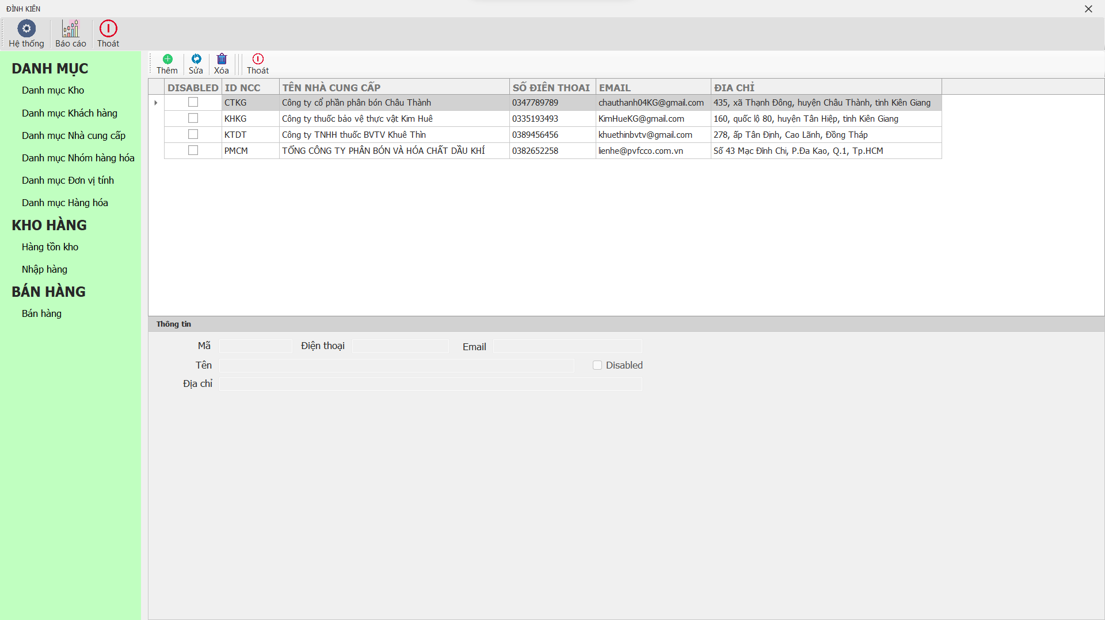

Hình 5: Giao diện nhà cung cấp

Giao diện quản lý "Danh mục Nhóm hàng hóa" của ứng dụng tiếp tục sử dụng bố cục nhất quán. Khu vực chính hiển thị một lưới dữ liệu đơn giản hơn. Phía bên dưới lưới dùng để hiển thị hoặc nhập liệu chi tiết cho từng nhóm hàng hóa sẵn sàng cho việc thao tác dữ liệu.

#### Hình 6: Giao diện nhóm hoàng hóa

Giao diện quản lý "Danh mục Đơn vị tính" của ứng dụng tiếp tục theo một bố cục quen thuộc và đơn giản. Khu vực chính bao gồm một lưới dữ liệu với hai cột.

Hình 7: Giao diện đơn vị tính.

Hình 8: Giao diện hiển thị danh sách hàng hóa.

Giao diện quản lý "Danh mục Hàng hóa" của ứng dụng hiển thị một lượng thông tin phong phú và chi tiết hơn so với các danh mục trước. Khu vực chính bao gồm một lưới dữ liệu (Data Grid) rộng với nhiều cột cung cấp cái nhìn tổng quan về các sản phẩm. Điểm khác biệt khu vực "Thông tin" bên dưới lưới, được thiết kế để nhập liệu và hiển thị nhiều thuộc tính hơn cho mỗi hàng hóa, bao gồm các trường "Mã", "Tên", "Đơn giá, "Nhóm", "Disabled" (checkbox), "Đơn vị tính", "Nhà cung cấp", và một ô nhập liệu lớn cho "Mô tả". Điều này cho thấy việc quản lý hàng hóa đòi hỏi nhiều thông tin chi tiết và liên kết với các danh mục khác như Nhóm hàng hóa, Đơn vị tính, và Nhà cung cấp.

Hình 9: Giao diện hiển thị hàng tồn kho.

Hình 10: Giao diện hiện thị và nhập liệu hàng hóa.

Giao diện "Nhập hàng" để quản lý việc nhập hàng hóa vào kho. Phía trên cùng là khu vực nhập thông tin chung cho phiếu nhập. Phần lớn màn hình là một lưới dữ liệu (Data Grid) hiển thị chi tiết các mặt hàng đã được nhập hoặc đang trong quá trình nhập. Lưới này cũng cho phép người dùng tùy chỉnh cách hiển thị dữ liệu.

Hình 11: Giao diện bán hàng.

Giao diện "Bán hàng", tập trung vào việc hiển thị lịch sử hoặc danh sách các giao dịch bán hàng. Phần lớn màn hình được chiếm bởi một lưới dữ liệu (Data Grid) hiển thị thông tin các hóa đơn hoặc giao dịch bán hàng. Lưới này cũng cho phép người dùng tùy chỉnh cách xem dữ liệu. Giao diện này tập trung vào việc xem lại và quản lý các giao dịch đã thực hiện hơn là tạo một hóa đơn bán hàng mới chi tiết ngay trên màn hình này (Khi muốn thêm khách hàng mới thì ta chọn chức năng “Thêm” hoặc chức năng “Xóa” nếu muốn xóa một khách hàng nào đó). Sau khi thêm thành công, hệ thống sẽ thông báo “Thanh toán và in hóa đơn thành công.”

Hình 12: Giao diện tìm kiếm khách hàng và mặt hàng cần mua.

Giao diện “Tìm kiếm khách hàng và mặt hàng cần mua” (hóa đơn) của ứng dụng sẽ tìm kiếm thông tin khách hàng thông qua số điện thoại và cho phép mua thêm mặt hàng.

Hình 13: Giao diện hóa đơn chi tiết.

Giao diện “hóa đơn chi tiết” của ứng dụng sẽ hiển thị thông tin các mặt hàng đã mua của một khách hàng khi ta chọn vào khách hàng đó trên lưới (Data Grid).

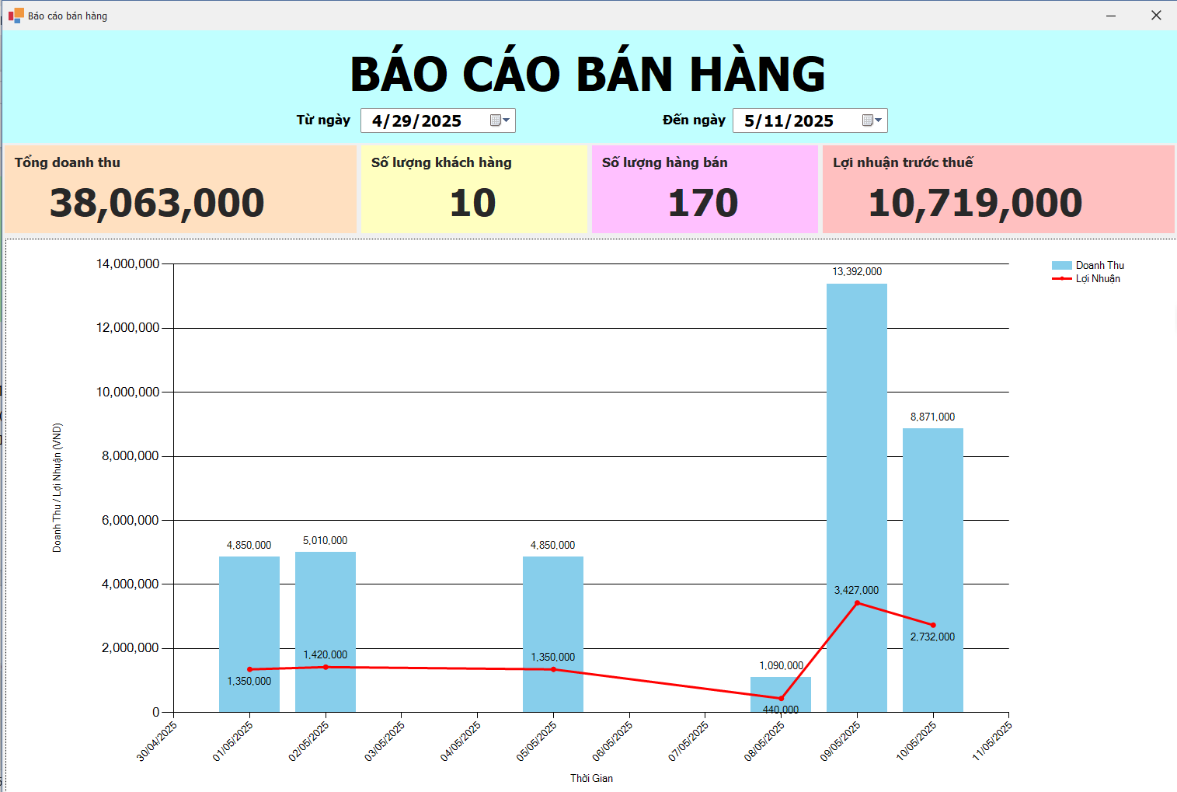

Hình 14: Giao diện báo cáo bán hàng.

Đây là màn hình chính hiển thị khi khởi động chương trình. Giao diện bao gồm hai bộ chọn ngày (từ ngày và đến ngày) để người dùng chọn khoảng thời gian báo cáo, một biểu đồ kết hợp hiển thị doanh thu (dạng cột) và lợi nhuận (dạng đường) với số liệu trên đầu mỗi cột và điểm, cùng một thông báo pop-up liệt kê các mặt hàng có tồn kho dưới 30 đơn vị ngay khi chương trình mở.

## **4.2 Kịch bản sử dụng theo vai trò người dùng**

Hệ thống quản lý kho hàng và bán hàng được thiết kế để tối ưu hóa quy trình hoạt động thông qua sự tương tác của các vai trò người dùng chuyên biệt. Nhân viên Quản lý Kho chịu trách nhiệm chính trong việc xây dựng và duy trì nền tảng dữ liệu ban đầu, bao gồm việc thiết lập và cập nhật thông tin chi tiết trong các danh mục quan trọng như Kho hàng, Nhà cung cấp, Nhóm hàng hóa, Đơn vị tính, và đặc biệt là Danh mục Hàng hóa với đầy đủ các thuộc tính sản phẩm. Tiếp đó, nghiệp vụ cốt lõi của họ là thực hiện quy trình nhập hàng vào kho thông qua chức năng "Nhập hàng", nơi họ ghi nhận thông tin từ nhà cung cấp, chọn kho đích, ngày nhập và chi tiết từng mặt hàng về số lượng, đơn giá, đảm bảo số lượng tồn kho luôn được cập nhật chính xác và sẵn sàng cho hoạt động kinh doanh. Đồng thời, việc thường xuyên theo dõi "Hàng tồn kho" giúp họ đưa ra các quyết định nhập hàng kịp thời.

Song song đó, Nhân viên Bán hàng tương tác với hệ thống để phục vụ khách hàng và thực hiện các giao dịch. Trước mỗi giao dịch, họ có thể tra cứu hoặc cập nhật thông tin trong "Danh mục Khách hàng" và tham khảo chi tiết sản phẩm, giá cả từ "Danh mục Hàng hóa". Khi tiến hành bán hàng, nhân viên sẽ sử dụng chức năng "Bán hàng" để tạo mới các giao dịch, lựa chọn khách hàng, ngày bán, và thêm các sản phẩm cùng số lượng tương ứng vào đơn. Hệ thống sẽ tự động tính toán tổng giá trị và sau khi giao dịch hoàn tất, quan trọng là số lượng tồn kho của các mặt hàng đã bán sẽ được cập nhật giảm trừ một cách tự động, đảm bảo tính nhất quán dữ liệu giữa bán hàng và quản lý kho. Nhân viên bán hàng cũng có thể dễ dàng xem lại lịch sử giao dịch khi cần thiết. Cả hai vai trò này, cùng với các chức năng báo cáo và quản trị hệ thống dành cho cấp quản lý, tạo nên một quy trình vận hành khép kín, giúp phần mềm quản lý hoạt động kinh doanh một cách hiệu quả, chính xác và chuyên nghiệp hơn.

## **4.3 Kết quả thực nghiệm**

Hệ thống Quản lý Kho Hàng – Bán Hàng được triển khai tại công ty trong 3 ngày, từ ngày 1/5/2025 đến ngày 3/5/2025, với sự tham gia của chủ doanh nghiệp. Chương trình được chạy thử nghiệm chủ yếu dựa trên dữ liệu hàng hóa đã bán trong tháng 4/2025, được ghi chép hoàn toàn trên giấy tờ, bao gồm thông tin về khách hàng, nhà cung cấp, và mặt hàng. Quá trình triển khai bắt đầu bằng việc nhập dữ liệu thủ công từ giấy tờ vào hệ thống, sau đó kiểm tra các chức năng như quản lý tồn kho, bán hàng, và báo cáo, với mục tiêu đánh giá hiệu quả thực tế.

Hệ thống mang lại nhiều lợi ích nổi bật trong quá trình triển khai. Việc tự động hóa cập nhật tồn kho đã giảm 80% thời gian kiểm kê so với phương pháp thủ công, giúp tiết kiệm công sức cho nhân viên. Biểu đồ trên giao diện chính (FrmBaoCao) cho phép quản lý dễ dàng theo dõi doanh thu và lợi nhuận theo ngày, hỗ trợ ra quyết định nhanh chóng dựa trên dữ liệu trực quan. Thông báo tồn kho thấp cũng chứng minh hiệu quả khi phát hiện kịp thời các mặt hàng dưới 30 đơn vị, giúp tránh tình trạng hết hàng và cải thiện khả năng đáp ứng đơn hàng. Trong quá trình thực nghiệm, hệ thống đã xử lý dữ liệu của 68 khách hàng, 4 nhà cung cấp, và hơn 50 mặt hàng, cho thấy khả năng quản lý quy mô trung bình khá tốt.

Tuy nhiên, chương trình vẫn tồn tại một số hạn chế đáng chú ý. Một vấn đề nghiêm trọng là khi xóa một phiếu nhập hàng, số lượng tồn kho được cập nhật về 0, nhưng nếu trước đó hàng hóa đã được bán cho khách hàng và hóa đơn của khách hàng cũng bị xóa, hệ thống lại cập nhật tồn kho trở thành dương, dẫn đến sai lệch số lượng thực tế. Hiện tượng này xảy ra do thiếu sự kiểm tra đồng bộ giữa các giao dịch nhập và bán, gây ra vấn đề liên kết giữa các bên (nhập và bán).

# CHƯƠNG V

**KẾT LUẬN VÀ HƯỚNG PHÁT TRIỂN**

## **5.1 Hướng phát triển**

Hệ thống Quản lý Kho Hàng – Bán Hàng có thể được phát triển thêm để đáp ứng tốt hơn nhu cầu của doanh nghiệp trong tương lai.

Trước hết, cần bổ sung tính năng **ghi nợ khi mua hàng**, cho phép khách hàng mua hàng mà không cần thanh toán ngay, đồng thời ghi lại số nợ của từng khách hàng trong hệ thống. Tính năng này sẽ giúp quản lý công nợ hiệu quả, hỗ trợ theo dõi và nhắc nhở khách hàng thanh toán đúng hạn.

Thứ hai, hệ thống nên phát triển chức năng **quản lý giao hàng**, bao gồm lập kế hoạch giao hàng, theo dõi trạng thái giao hàng (đã giao, đang giao, hủy), và ghi nhận thông tin vận chuyển như địa chỉ giao, thời gian dự kiến. Điều này sẽ cải thiện khả năng quản lý đơn hàng và tăng sự hài lòng của khách hàng.

## **5.2 Kết luận**

Hệ thống Quản lý Kho Hàng – Bán Hàng đã được phát triển và triển khai nhằm mục tiêu hiện đại hóa quy trình quản lý kho và bán hàng tại công ty, đáp ứng nhu cầu ngày càng cao về hiệu quả và tính chính xác trong kinh doanh. Từ việc phân tích yêu cầu, thiết kế cơ sở dữ liệu với các bảng chính như tb_HOADON, tb_HANGHOA, tb_TONKHO, đến xây dựng kiến trúc 3 lớp sử dụng Entity Framework và DevExpress, hệ thống đã được hoàn thiện với các chức năng cốt lõi như quản lý bán hàng, theo dõi tồn kho, và lập báo cáo doanh thu, lợi nhuận. Giao diện chính (FrmBaoCao) với biểu đồ trực quan và thông báo tồn kho thấp đã mang lại sự tiện lợi trong việc theo dõi và ra quyết định, trong khi các lớp BL và DTO đảm bảo tính linh hoạt và dễ mở rộng của chương trình.

Quá trình triển khai thử nghiệm trong 3 ngày, từ ngày 1/5/2025 đến ngày 3/5/2025, sử dụng dữ liệu thực tế của tháng 4/2025 với 68 khách hàng, 4 nhà cung cấp, và hơn 50 mặt hàng, đã chứng minh hiệu quả của hệ thống. Việc tự động hóa cập nhật tồn kho giúp giảm 80% thời gian kiểm kê, biểu đồ doanh thu và lợi nhuận hỗ trợ quản lý đưa ra quyết định nhanh chóng, đồng thời thông báo tồn kho thấp giúp tránh tình trạng hết hàng. Tuy nhiên, hệ thống vẫn còn một số hạn chế, như sai lệch tồn kho khi xóa giao dịch nhập và bán do thiếu đồng bộ. Những vấn đề này không làm giảm giá trị của dự án mà mở ra cơ hội cải tiến trong tương lai.

Nhìn chung, dự án không chỉ mang lại một giải pháp quản lý hiệu quả mà còn đặt nền móng cho các cải tiến tiếp theo, bao gồm tính năng ghi nợ, quản lý giao hàng, và tích hợp ứng dụng di động. Hệ thống đã góp phần nâng cao hiệu quả hoạt động, giảm thiểu sai sót thủ công, và tạo điều kiện để công ty thích nghi tốt hơn với môi trường kinh doanh hiện đại. Với những kết quả đạt được, Hệ thống Quản lý Kho Hàng – Bán Hàng không chỉ là một công cụ hỗ trợ mà còn là minh chứng cho tiềm năng ứng dụng công nghệ trong quản lý doanh nghiệp, hứa hẹn mang lại giá trị bền vững và khả năng mở rộng trong thời gian tới.